**基于Pitzer模型的水盐相图计算程序V1.0**

**用**

**户**

**使**

**用**

**手**

**册**

杜理

# 一、程序简介

已删除。

适用于稳定版。

基于版本不同，用户界面有部分差异，但都大同小异。

# 二、使用流程

## 2.1 程序界面

程序界面如下：

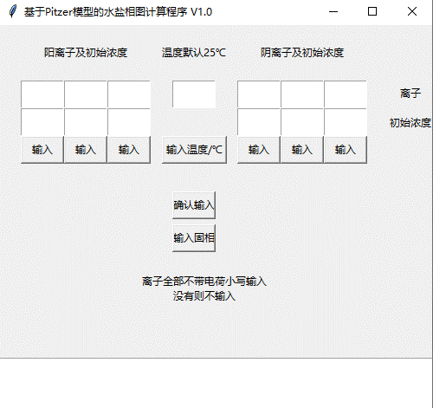

## 2.2 数据输入



在该窗口，区分阴阳离子分别输入，并输入初始值（参考4.2）。温度默认25摄氏度，可不输入。输入方式为：离子全部不带电荷小写输入，没有则不输入。

注意输入顺序，每当输入一个数据，该窗口就会弹出信息：

全部有效的“输入”点击完成后:

图形用户界面

点击“确认输入”即可在Py.exe 窗口弹出输入信息：

确认信息无误后点击“输入固相”，会自动关闭该窗口，并弹出固相数据输入窗口：

在该窗口输入固相信息，也是不带电荷小写输入，没有则不输入。

注意输入顺序，尤其是复盐，例如：CsSO4·MgSO4·6H2O 的输入形式为：

其他盐同理。即个数为1mol该盐中各离子的摩尔数。

每当输入一个数据，该窗口就会弹出信息：

注意该窗口的所有“输入”都要从固相区（即使留空的固相），上到下依次点，最后点击“计算方式”下的“输入”，“计算方式”的类型见4.3。

当输入信息如下：

固相1-4及计算方式都已输入，点击“开始计算”，自动关闭该窗口，此时查看py.exe 窗口：

该窗口会显示所有输入信息，并开始计算，计算进度条如上：右侧“1.06”为剩余计算时间，当完成计算时：

文本

该窗口显示最终的计算结果及输入信息，当相对平均误差小于0.05时，建议采用该计算值，或可由实际决定相对平均误差的选取范围。

该计算值的精度因“计算方式”的不同而不同（见4.3）。

# 三、使用举例

## 3.1 三元相图举例

程序使用举例（以计算Na2SO4、NaCl的固相为Na2SO4、NaCl为例）：

数据输入界面如下：

因计算的类型为1阳2阴且固相为3元共饱点（见4.3），所以初始浓度可设全部0.01mol/kgH2O。

点击“输入固相”后：

所有数据输入后点击“开始计算”：

文本

即可得到25摄氏度时Na2SO4、NaCl的固相为Na2SO4、NaCl时:

钠离子的浓度为：7.02mol/kgH2O

氯离子的浓度为：5.66mol/kgH2O

硫酸根的浓度为：0.68mol/kgH2O

## 3.2 四元相图举例

四元相图计算举例（25℃的MgCl2-SrCl2-AlCl3-H2O某四元共饱点计算）

为简便计算过程，可将实验数据先列表：

根据实验数据，先算三固相点（后者说固相多的，或四元共饱点），即图中Bis+S2+AC等点。

计算原理是浓度值从某值（初始值）开始递增，所以初始值应小于理论的平衡值，在计算4元共饱点（即固体中包含3种阳离子，3种阳离子浓度理论上只有唯一值），此时选择计算方式为3，浓度变化范围为0.01*100mol/kgH2O，所以若初值太小，计算误差会很大，应根据实验值合理设计初值（若无实验值，则需要从1，2…，n的初值合理带入，多次运算，得到合适的值）。

|  |  |  |
| --- | --- | --- |
| MgCl2 | SrCl2 | AlCl3 |
| 4.86156104 | 0.130688 | 0.64387 |

如：Bis+S2+AC 实验值

那么建议输入初值为 4.5 0.01 0.01

关于初始浓度参考4.3，由计算方式为“3”可知，“cl”的可设为任意值。

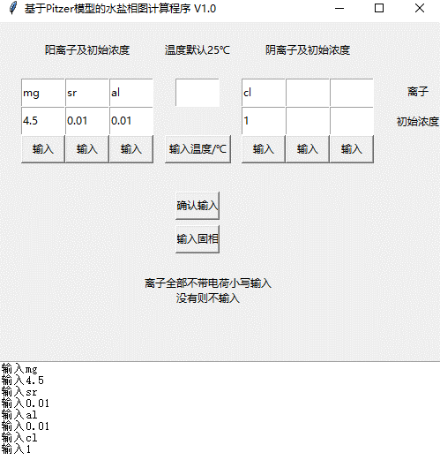

全部输入后，点击“输入固相”。

固相信息输入完后，点击“开始计算”。

即可得到25摄氏度时MgCl2-SrCl2-AlCl3-H2O的固相为MgCl2·6H2O，SrCl2·2H2O，AlCl3·6H2O时:

镁离子的浓度为：5.03mol/kgH2O

铯离子的浓度为：0.07mol/kgH2O

铝离子的浓度为：0.65mol/kgH2O

氯离子的浓度为：12.15mol/kgH2O

在计算四元及以上相图时，在非四元共饱点处，固相不包含所有离子的情况下，可设无关离子的浓度为一定值，参考4.3，即4.3里不变的量，在该程序中设置为阳离子或离子的最后一个离子。

## 3.3 五元及以上相图计算

本程序支持五元及以上相图的理论计算。使用方式，参考四元相图计算即可。

# 四、注意事项

## 4.1 用前提示

请先了解基于Pitzer理论的水盐相图计算流程，以减少学习使用的时间。

计算的浓度值是基于相对平均误差最小的值，某些值可能存在局部优解，从而使该值偏离理论，可计算多个相邻值验证该值的准确性，如：

表格

该体系中由计算得到的第三行数据解为：[1.1759,0.55,9.97]。但从其相邻点（第二行与第四行）规律来看，其解存在误差，在此代入经验值[1.1759,0.99,3.41]，发现相对平均误差的值也很小，完全可使用。

## 4.2 初始浓度值的选择

### 4.2.1 初始浓度值的选择建议

初始浓度的输入建议参考实验数据，即实验条件下得到的该体系的相同固相组成的各离子浓度值，从经验来说，计算值比实验值高（仅供参考），可设初值为实验值。

计算开始时，因选择计算方式不同，实际计算值为初值加一精度值（见4.3）。

### 4.2.2 初始浓度值产生的计算问题及解决方案

若最后误差过大，迭代浓度达到迭代上限，如图：

计算的相对平均误差达到了44%，显然计算结论不能使用，由数据可知：钠和镁的浓度已达迭代上限（参考4.3），即钠和镁的浓度的初始值选择过小，应增大其初始值再计算，如选择其初始浓度：[cs, na,mg]为[1.0, 2.0 ,2.0]，若仍达到迭代上限，则继续增大初始值，例如：[cs, na,mg]为[1.0, 4.0 ,2.0]。如此，即可得到一有解区间使相对平均误差较小，得到有效值。

若最后误差过大，迭代浓度值为初值并未变化，如图：

计算的相对平均误差达到了490%，显然计算结论不能使用，由数据可知：钠和钾的浓度和初值一样，可知是初值选择过高，因根据经验降低初值浓度。如此，即可得到一有解区间使相对平均误差较小，得到有效值。

## 4.3 计算方式的选择

注意输入离子的顺序，输入顺序与程序界面上的空格顺序无关，与点击输入的顺序相关。且，一个格子可多次输入。在此，将第一个输入的阳离子称为1号阳离子，其他同理。

离子浓度基于离子电荷守恒理论，如3阳1阴型，若知道3种阳离子浓度，则阴离子浓度也已知。

在选择计算方式时请注意，输入数字关系到计算方式的选择：

1：仅变1号阳离子浓度。

变化范围为：初始浓度+精度0.001*迭代次数10000=10 mol/kgH2O。

推荐适用于：三元体系的组成为2种阳离子1种阴离子阴且固体为1号阳+1号阴的体系等。

2：变1和2号阳离子浓度。

变化范围为：初始浓度+精度0.01*迭代次数1000=10 mol/kgH2O。

推荐适用于：三元体系的组成为2种阳离子1种阴离子的三元共饱点；四元体系的组成为3种阳离子1种阴离子并固定3号阳离子浓度，固相与3号阳离子无关的体系等。

3：变1、2和3号阳离子浓度。

变化范围为：初始浓度+精度0.01*迭代次数100=1 mol/kgH2O。

推荐适用于：四元体系的四元共饱点等。

-1：仅变1号阴离子浓度。

变化范围为：初始浓度+精度0.001*迭代次数10000=10 mol/kgH2O。

推荐适用于：三元体系的组成为1种阳离子2种阴离子阴且固体为1号阳+1号阴的体系等。

-2：变1和2号阴离子浓度。

变化范围为：初始浓度+精度0.01*迭代次数1000=10 mol/kgH2O。

推荐适用于：三元体系的组成为1种阳离子2种阴离子的三元共饱点；四元体系的组成为1种阳离子3种阴离子并固定3号阴离子浓度，固相与3号阴离子无关的体系等。

-3：变1、2和3号阴离子浓度。

变化范围为：初始浓度+精度0.01*迭代次数100=1 mol/kgH2O。

推荐适用于：四元体系组成为1种阳离子3种阴离子的四元共饱点等。

-11：变1号阳离子和1号阴离子浓度。

变化范围为：初始浓度+精度0.01*迭代次数1000=10 mol/kgH2O。

推荐适用于：四元体系的组成为2种阳离子2种阴离子并固定2号阳离子浓度，固相与2号阳离子无关的体系等。

-111：变1号阳离子和1号阴离子浓度。

变化范围为：初始浓度+精度0.01*迭代次数1000=10 mol/kgH2O。

推荐适用于：四元体系的组成为2种阳离子2种阴离子并固定2号阴离子浓度，固相与2号阴离子无关的体系等。

-12：变1、2号阳离子和1号阴离子浓度。

变化范围为：初始浓度+精度0.01*迭代次数100=1 mol/kgH2O。

推荐适用于：四元体系的组成为2种阳离子2种阴离子的四元共饱点等。

其他数值（例如0）：直接计算当前浓度的固相的溶度积KSP。

特别注意：为方便输入，当选择计算方式为：1，2，-1，-2时，在输出后仍会存在固定项离子初始浓度的输入，不过计算离子的初始浓度为0.01mol/kg。